Dokumentasi penelitian
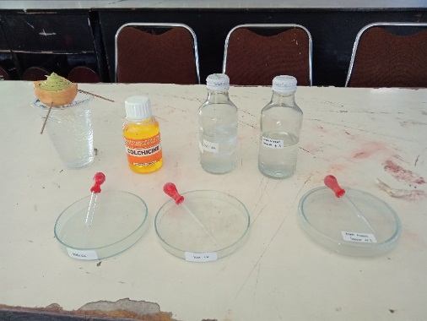  Alat dan bahan | 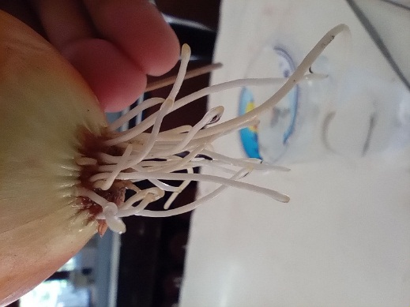  akar bawang bombay
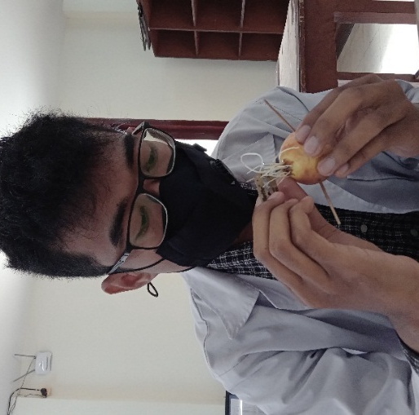  Pemotongan ujung akar | 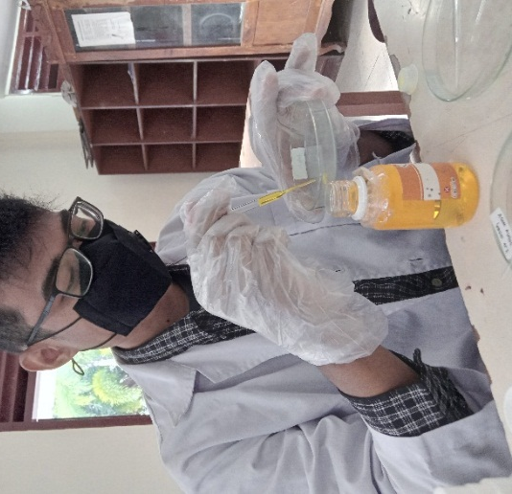sediaan kolkisin
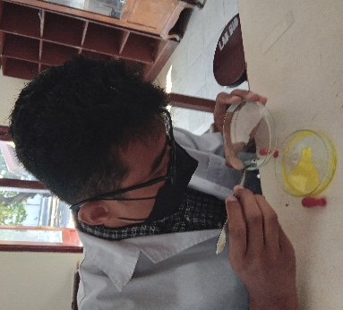  Perendaman ujung akar dengan kolkisin | 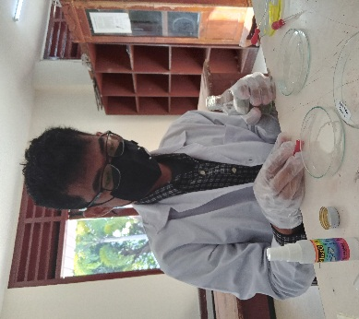  Perendaman ujung akar dengan HCL 1 N
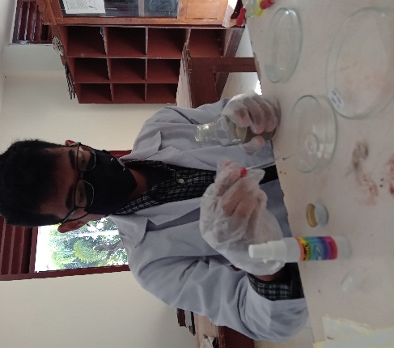  Perendaman ujung akar dengan asam asetat glasial 45% | 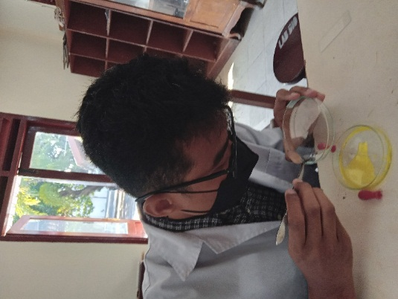  Tahap perendaman
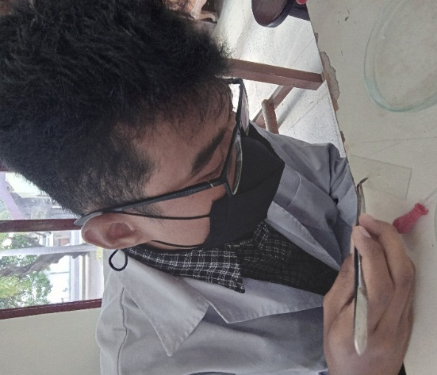  Pembuatan preparat | 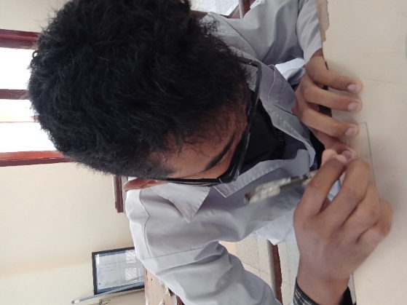  Proses pemencetan (squash)
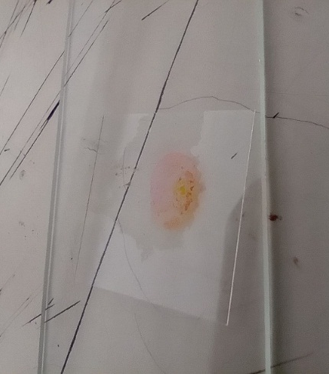  Preparat jadi | 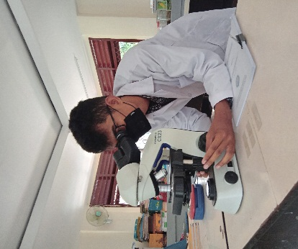  Pengamatan dibawah mikroskop
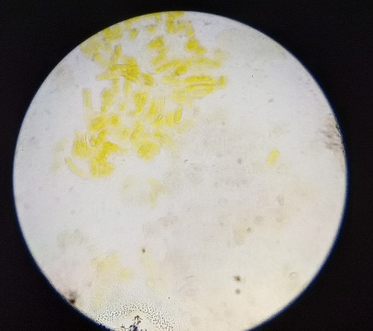  Sel perendaman dengan kolkisin | 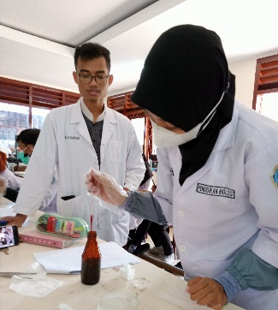  Sediaan safranin
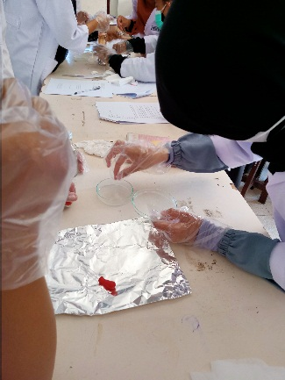  Perendaman ujung akar | 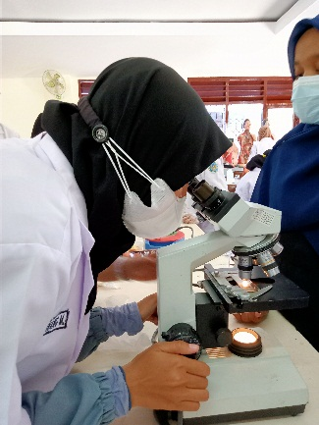  Pengamatan preparat safranin

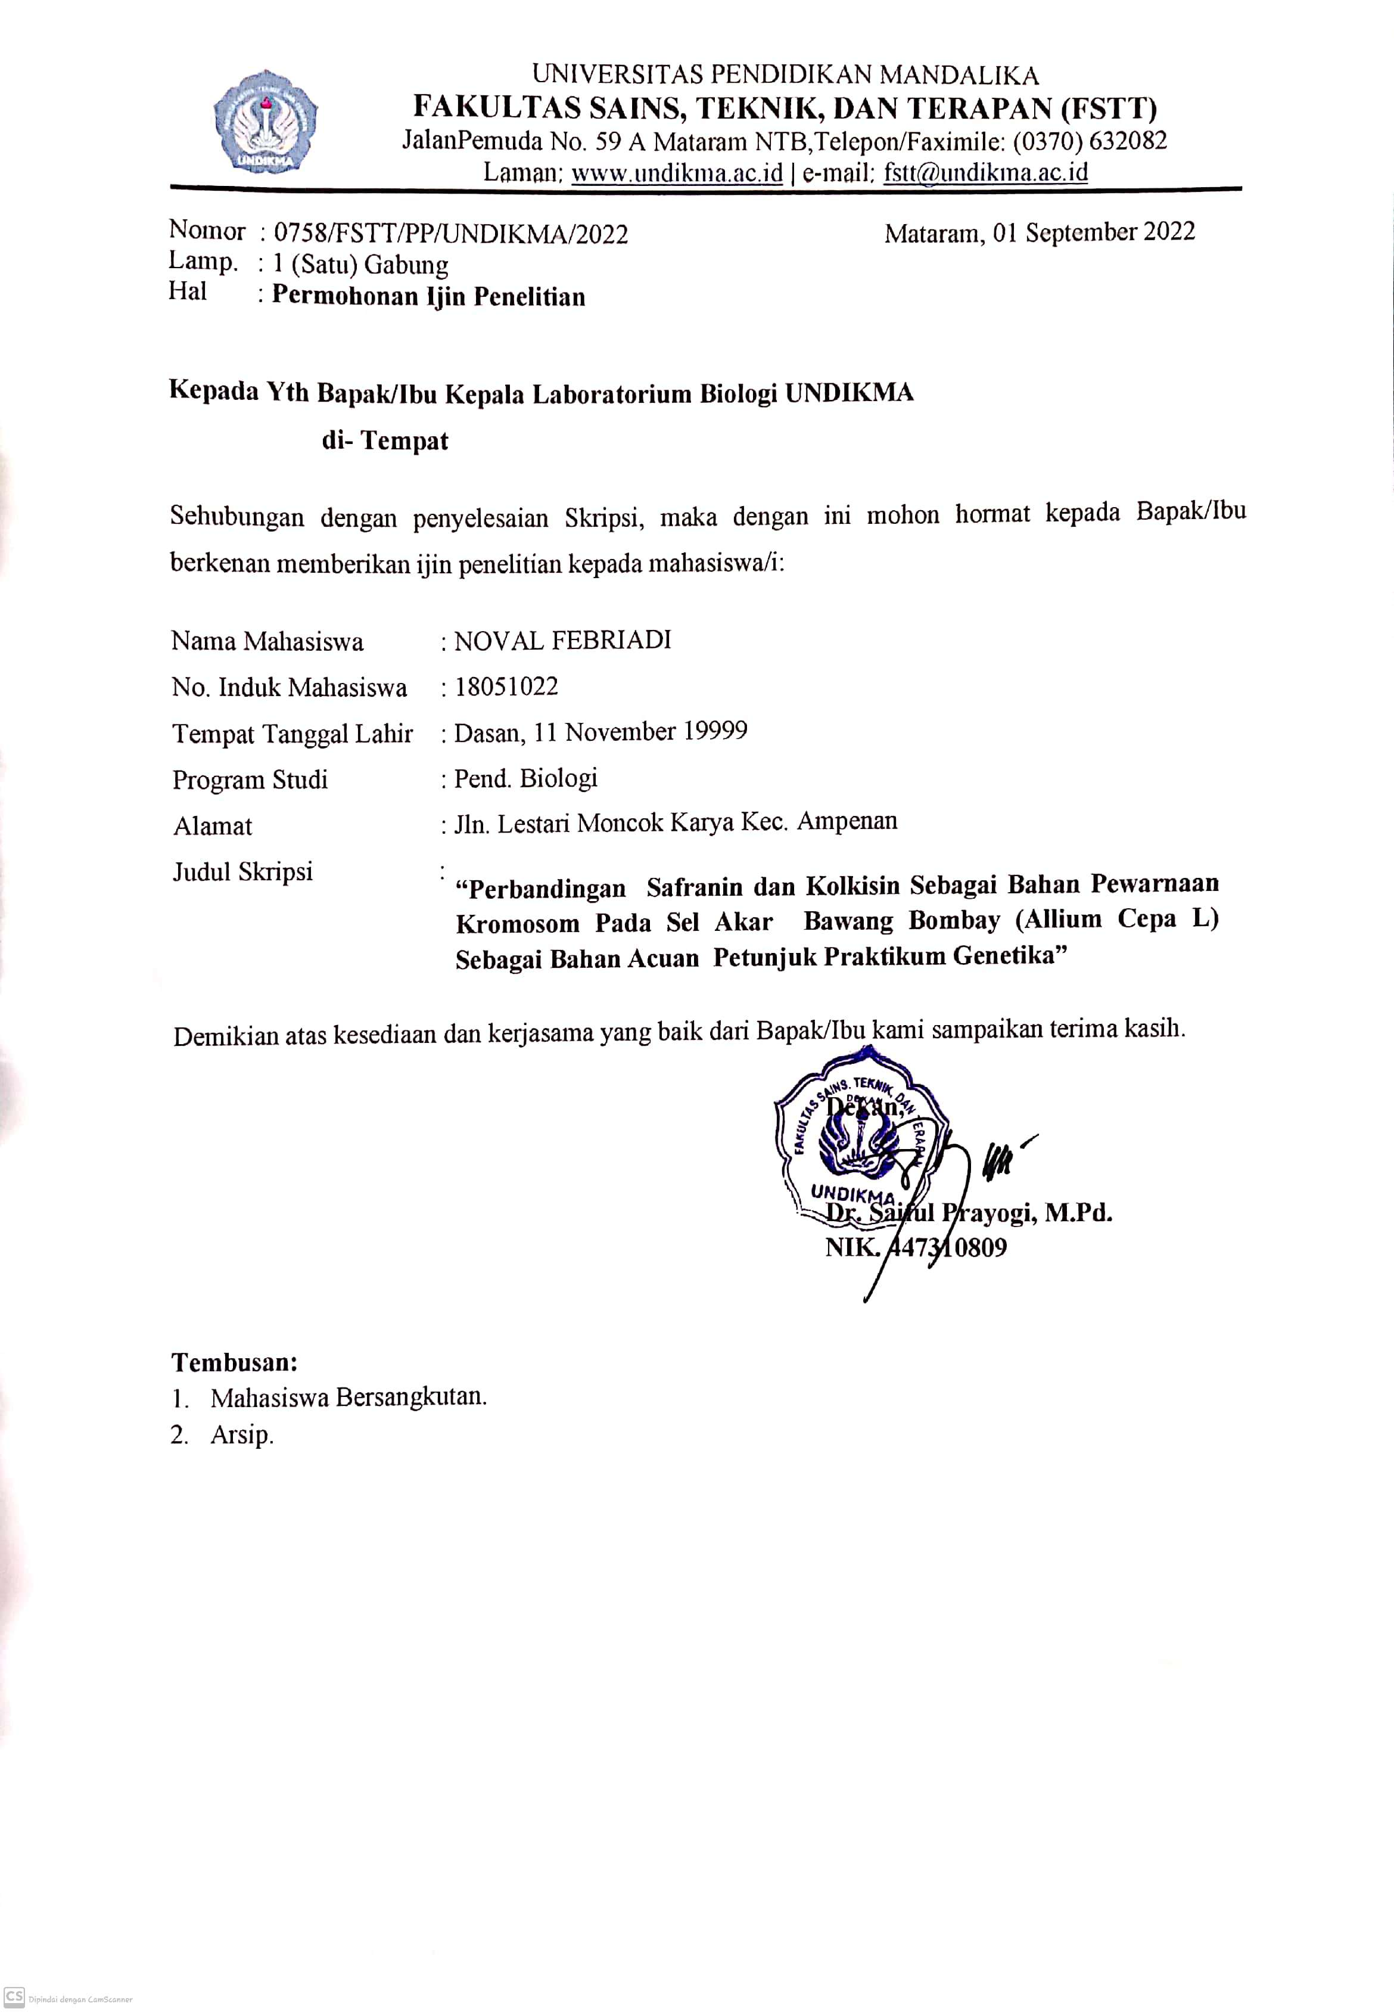

- Hasil Perendaman Safranin
Perlakuan |  | Deskripsi hasil pembelahan sel
 |  | Profase | Metafase | Anafase | Telofase
Safranin
Perendaman | S1 (15 menit) |  | - | - | -
Perendaman | S2 (30 menit)
Perendaman | S3 (45 menit) |  |  | - | -
- Data hasil perendaman kolkisin
Perlakuan |  | Deskripsi hasil pembelahan sel
 |  | Profase | Metafase | Anafase | Telofase
Kolkisin
Perendaman | S1 (15 menit) |  | - | - | -
Perendaman | S2 (30 menit) |  |  | - | -
Perendaman | S3 (45 menit) |  | - | - | -

